Муниципальное казённое дошкольное образовательное учреждение Куйбышевского района - детский сад «Алёнушка»

Проект

«О системе патриотического воспитания»

Подготовила:
Легачёва Е. С.
высшая квалификационная категория

Патриотизм – это и преданность своему Отечеству, и стремление сделать все возможное, чтобы сохранить культурную самобытность каждого народа, входящего в состав России.
Актуальность проблемы заключается в том, что современные дети мало знают о родном городе, стране, особенностях народных традиций, часто равнодушны к близким людям, в том числе к товарищам по группе, редко сострадают чужому горю. Явно недостаточной является работа с родителями по проблеме нравственно-патриотического воспитания в семье.
Задача педагогов и родителей – как можно раньше пробудить в детях любовь к родной земле, формировать у них такие черты характера, которые помогут стать достойным человеком и достойным гражданином своей страны, воспитывать любовь и уважение к родному дому, детскому саду, родной улице, городу формировать чувство гордости за достижения страны, любовь и уважение к армии, гордость за мужество воинов, развивать интерес к доступным ребенку явлениям общественной жизни.
Мировоззрение педагога, его личный пример, взгляды, суждения, активная жизненная позиция – самые эффективные факторы воспитания. Если мы хотим, чтобы наши дети полюбили свою страну, свой город, нам нужно показывать их с привлекательной стороны. К.Д. Ушинский писал: «Ребенку нечего отрицать, ему нужна положительная пища, кормить его ненавистью, отчаянием и презрением может только человек, не понимающий потребности детства». Но никакие знания воспитателя не дадут эффекта, если сам он не будет любить свою страну, свой город, свой народ. В воспитании все должно основываться на личности воспитателя.
Учитывая актуальность проблемы патриотического воспитания, педагогический коллектив нашего детского сада ставит перед собой следующие задачи:
- систематизировать знания и умения педагогов по проблеме патриотического воспитания дошкольников;
- создать развивающую среду, способствующую патриотическому воспитанию дошкольников;
- формировать социальную компетентность дошкольников;
- вовлечь родителей в воспитательный процесс;

Система патриотического воспитания охватывает все уровни воспитательной деятельности и реализуется через такие формы как:
- тематические занятия;
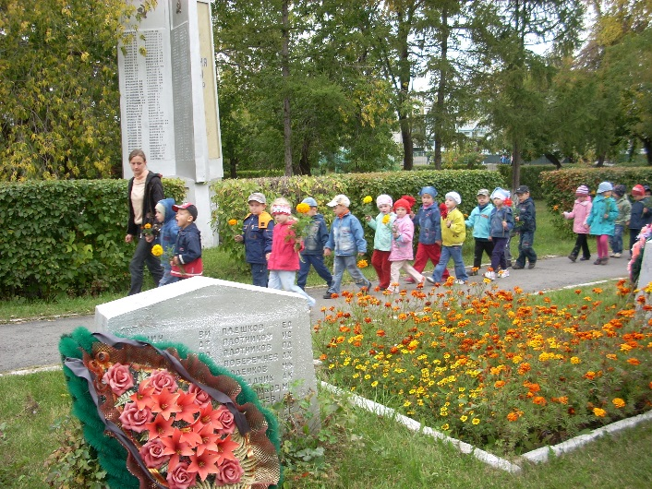
- создание развивающей среды по нравственно-патриотическому воспитанию;
- экскурсии по городу, в музеи;
- взаимодействие с родителями;
- взаимодействие с социумом.
Большое значение в патриотическом воспитании дошкольников имеет создание развивающей среды. Предметная среда насыщена такими материалами и пособиями, чтобы ребенок, выполняя самостоятельную работу, играя, участвуя в совместных мероприятиях, незаметно, постепенно впитывал особенности культуры, быта, проникался сознанием важности и необходимости трудовых усилий для процветания родного города и страны. Дидактические настольные игры – лото, разрезные картинки, пазлы, домино и т.п. – содержат краеведческий материал. Книги фотоальбомы в доступной форме знакомят детей с городом, его достопримечательностями, национальными особенностями жителей. Все развивающие материалы, выставочные предметы доступны для каждого ребенка, удобно расположены.
В нашем детском саду создан и действует Музейный уголок «Прикасаясь к истории» – это обучающая и развивающая среда, которая дает неплохие результаты в патриотическом воспитании дошкольника – будущего гражданина. Под музейной работой мы понимаем не только организацию экспозиций или выставок, а многообразные формы деятельности, включающие в себя поиск и сбор материалов, встречи с людьми, их воспоминания, проведение досугов и праздников. Материалы музейного уголка, представленные в доступной для детей форме, дают возможность соприкоснуться с историей своей страны, города, детского сада, семьи.
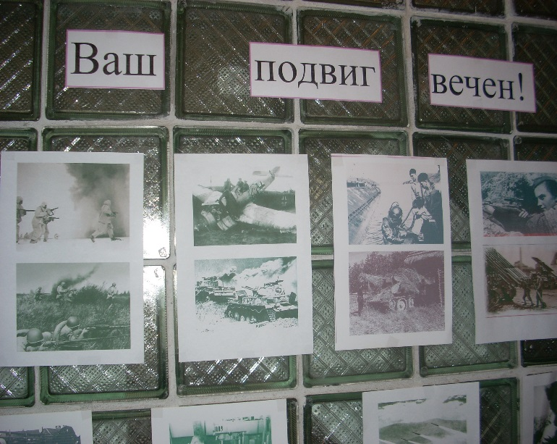
Экспонаты подбираются не только педагогами, но и детьми и родителями. Это важно для того, чтобы они чувствовали себя причастными к сохранению духовного и материального наследия прошлого. Вошло в традицию проведение игры под названием «Бабушкин сундук», когда детям, нашедшим для музея экспонаты, предоставляется возможность рассказать о них. Воспитанники гордятся тем, что в музейном уголке остаются предметы, собранные ими. В уголке экспонируются фотографии и фотодокументы из архивов семей воспитанников детского сада. Мы стараемся, чтобы они поняли, что прошлое, настоящее и будущее неразрывны, что мы часть единого древа жизни.
Во время экскурсий, дети знакомятся с экспонатами музейного уголка, которые распределены в соответствии с их тематикой и назначением по разделам:
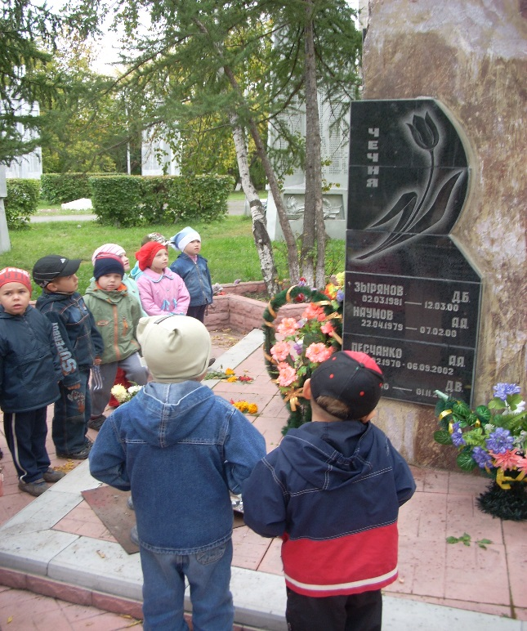
«Наш Каинск родной»: основание города, история названия улиц города (фотоматериалы, краткие описательные тексты), священные места, любимые места горожан. «Наше прошлое и настоящее», «Наши выпускники», «Наши ветераны», «Наши достижения»: история нашего детского сада с момента его основания, фотодокументы об открытии детского сада, фотовыставка и воспоминания первых сотрудников, материалы знаменательных дат, грамоты, дипломы.
- «Этот загадочный космос»: фотоматериалы о покорении космоса.
- «Никто не забыт»: стенд с фотографиями, посвященными Дню Победы

Патриотическое воспитание в детском саду находится в тесной взаимосвязи с умственным, трудовым, экологическим, эстетическим воспитанием. Прекрасные возможности в воспитании патриотизма предоставляет знакомство с русским народным творчеством, с историей русского народа, традициями, культурой, обычаями, бытом, прикладным искусством и фольклором России. Педагоги поставили задачу – показать детям красоту русского языка через устное народное творчество (песни, припевки, колядки); формировать интерес к фольклору и, как следствие, обогащать словарный запас детей. Способы подачи информации для детей разнообразны: беседы, занятия, участие в обрядах, играх, хороводах, прослушивание народной музыки и обучение игре на народных инструментах.
Наиболее высокая степень интегрирования разного художественного материала осуществляется в ходе организации музыкально-театрализованных представлений, основу которых составили традиционно-обрядовые праздники: «Веселая ярмарка», «Русский сувенир», «Как у наших у ворот», «Пой, танцуй, хоровод!», «В гостях у бабушки», «Мы за чаем не скучаем», «Праздник картошки», «Праздник огорода – явление древнее».
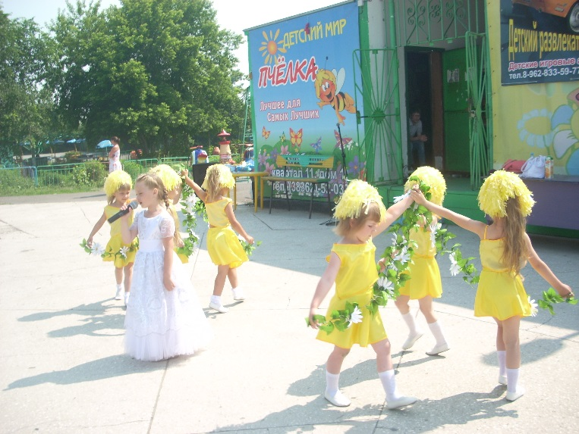
Музыкальный руководитель детского сада творчески подходит к созданию сценариев, развлечений и подбору музыки. Она добиваются полной гармонии действия и музыки в кукольных спектаклях по мотивам русских народных сказок «Теремок», «Репка», «По щучьему велению», «Три медведя», «Проказы кота Васьки», «Петушок Голосистое горлышко, «Жадная ежиха».
Педагоги ДОУ знакомят детей с народными праздниками и обрядами – Рождество, Масленица, Пасха. Детям приносит радость не только праздник, но и подготовка к нему, в ходе которой они знакомятся с музыкальным материалом, историей, обычаями, бытом, костюмами, устным народным творчеством. В народных праздниках, обрядах, играх нет зрителей: разнообразие ролей позволяет каждому стать действующим лицом в соответствии со своими склонностями и способностями: кто-то лучший плясун, и он первый в пляске, кто-то знает много частушек и с удовольствием исполняет их, а у кого-то замечательные актерские способности, и он исполняет роли главных героев. На «посиделках» и других праздниках в разных формах и разными способами осуществляется социализация детей, им сообщаются те этические и эстетические нормы, в соответствии с которыми должна протекать их взрослая жизнь. Традиционно принимаем участие в выставке «Пасхальная радость».
На занятиях познавательного цикла дети узнают об истории возникновения города Куйбышева, о его символике, о традициях, о знаменитых людях,
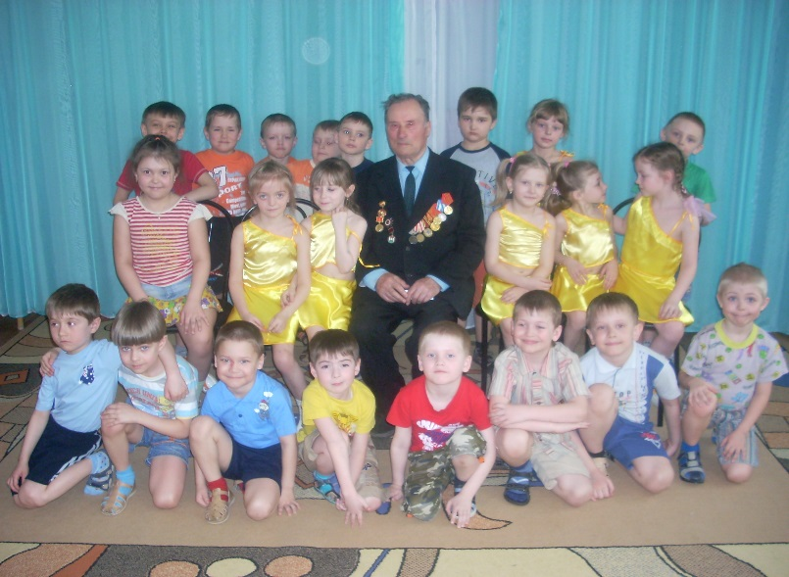
природе края. Данная работа направлена на формирование у детей самосознания на основе культурно-этнических норм.
Наряду с занятиями, в детском саду проводятся различные праздники: календарные, фольклорные, дни именин и др. В доступной форме доводится до детского сознания значимость таких праздников как «День города», «День защитников отечества»,

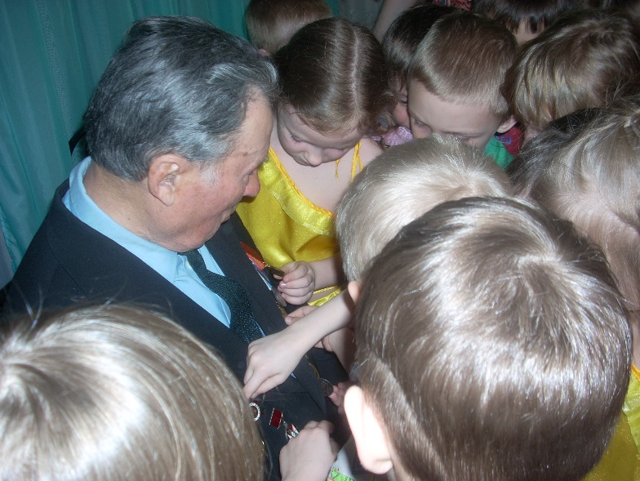
«День матери», «День Победы», «День России», и др.
- В честь празднования 290-летия города Куйбышева дети приняли участие в музыкальном фестивале «остров детства» и в конкурсе рисунков «Мой любимый город».
Мы стремимся на примере ближнего природного и социального окружения познакомить дошкольников с окружающим миром, помочь им осознать свое место в нем, развивая доброе, заботливое отношение к природе и людям, своему городу, стране. Воспитатели вместе с детьми намечают маршруты экскурсий. Фотоотчёты, посвященные экскурсиям по городу помогают детям еще раз пережить прошедшие события, вспомнить, поделиться друг с другом своими чувствами и впечатлениями, заодно дети тренируются в чтении, рассказывании, развивают речь. На этом этапе наши педагоги собирают, анализируют и доводят до детей всю интересную информацию о том населенном пункте, где они живут: об исторических фактах местного масштаба; об основных профессиях, присущих жителям нашего города; об окружающей природе.
Успех патриотического воспитания наших детей во многом зависит от родителей, от семьи, от той атмосферы, которая царит дома, в детском саду.
С родителями проводятся тематические встречи,
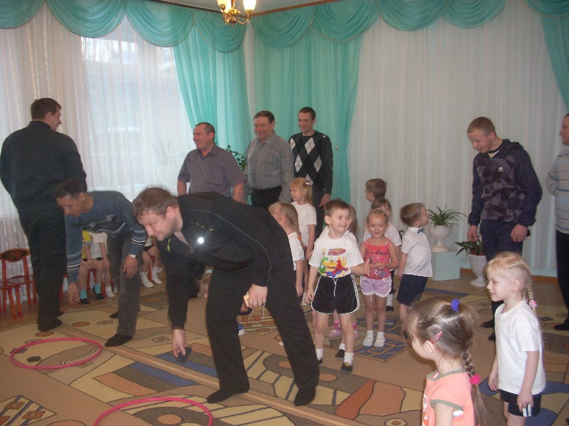
акции, круглые столы. Родители являются не сторонними наблюдателями, а активными участниками педагогического процесса. Они принимают участие не только в праздниках, где играют роли, участвуют в играх, но и совместно с воспитателем обсуждают вопросы воспитания на родительских собраниях, семинарах. Большую роль оказывают родители в оформлении уголков, в изготовлении наглядных пособий и фотогазет и газеты «Мир детства».
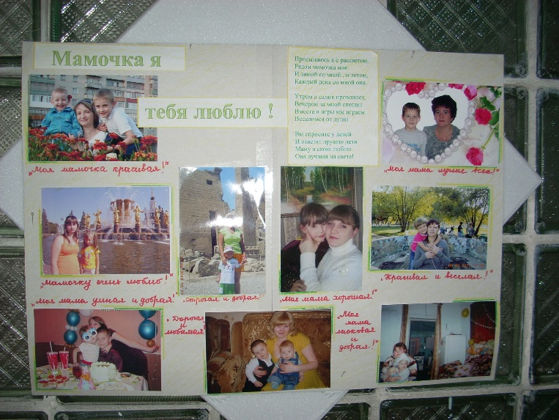
Мы не нарушаем общий план воспитательно-образовательной работы – мы подкрепляем его пункты региональным материалом. Так реализуется педагогическая идея о развитии духовных потребностей, достигается уровень, необходимый для осознанного, осмысленного усвоения культурных ценностей.
В ценностных приоритетах на первый план дети начинают ставить любовь к отчему краю, признание личного достоинства, основанного на реальных заслугах, гуманное отношение к слабому, уважение к старшим.
Ежегодно, в рамках празднования дня Великой Победы педагогами нашего ДОУ составляется перспективный план мероприятий, в нем отражаются:
- познавательная деятельность (тематические занятия по развитию речи, изобразительной деятельности, музыкальному воспитанию, физической культуре);
- совместная деятельность педагогов и детей (посещение краеведческого музея, посещение музейного уголка, возложение цветов у мемориала Славы, просмотр слайдов, видеофильмов, репродукций, чтение книг, сказок, прослушивание аудиозаписей о войне, беседы о войне, приглашение ветеранов Великой отечественной войны);
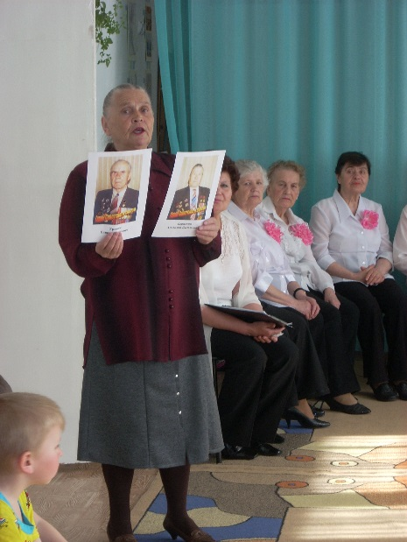
- свободная деятельность детей и родителей (изготовление альбомов, изготовление военной атрибутики, символики, герба и флага для занятий познавательного характера, изготовление русских костюмов, чтение художественной литературы о России, посещение массовых народных праздников и др.)
Вся эта разносторонняя работа объединяет педагогов, детей, родителей в важнейшем деле формирования основ патриотизма и гражданственности. Для нас это не только то, что происходит с нашими воспитанниками, но и то, как меняются в результате такой деятельности педагоги и родители. Какие открытия делаются вместе с детьми. Изменение позиции взрослых, которые проживают годы дошкольного детства вместе с ребенком, переосмысление ими идей патриотического воспитания и приводит в конечном итоге к тому, что в детях закладываются чувства любви к родине, причастности к ее судьбе и ответственности за происходящее.

Приложение №1
Анкета для родителей «Патриотическое воспитание».
1.Что Вы понимаете под термином «патриотическое воспитание»?
2.Возможно ли патриотическое воспитание в детском саду?
3.Как, по Вашему мнению, следует сформулировать цель патриотического воспитания детей дошкольного возраста?
4.Как Вы считаете, кто несет основную ответственность за патриотическое воспитание детей - педагоги или родители?
5.Как Вы считаете, следует ли знакомить детей дошкольного возраста с символикой государства, традициями, памятными датами?
6.Как Вы считаете, актуальна ли в современном обществе тема ознакомления с родословной семьи? Есть ли в Вашем доме семейные традиции?
7. Посещаете ли вы вместе с детьми музеи и выставки нашего города Армавира? Если не, то почему?
Спасибо за сотрудничество!

Приложение №2

Перспективный план по работе с родителями по патриотическому воспитанию. Старшая группа
Октябрь | Ноябрь | Декабрь | Январь
- Родительское собрание «Роль семьи в формировании нравственно- патриотических качеств дошкольника»  - Акция «Чистый участок детского сада» | Консультация «Человек начинается с детства»  - Конкурсная семейная программа «Семья для домовенка Кузи» | Консультация «Старейшие семейные обычаи» | - Консультация «Особенности нравственно- патриотического воспитания дошкольников»  - Практикум «Не забывайте народные игры»
Февраль | Март | Апрель | Май
- Спортивные соревнования «Мама, папа, я – единая семья»  - Фотовыставка и выставка рисунков  « Мой папа в армии слу жил» | - Фотовыставка и выставка рисунков «Мамы наши хороши»  - Тематический вечер «Тепло материнского сердца» | - Праздник «День матери»  - Тематическая выставка «Семейно- личностные праздники» | - Оформление папки- передвижки  «Звезда Победы»  2.Консультация «Воспитание патриотизма через устное народное творчество»
Приложение №3
Темы занятий по патриотическому воспитанию.

Значимость преп. Сергия Радонежского для русского народа и государства по В.О. Ключевскому. Исторические памятники и храмы Троице-Сергиевой Лавры.
- Примером своей жизни, высотой своего духа преподобный Сергий поднял упавший дух русского народа, пробудил в нем доверие к себе, к своим силам, вдохнул веру в свое будущее…. При имени преп. Сергия народ вспоминает свое нравственное возрождение. «Ворота Лавры преп. Сергия затворятся и лампады погаснут над его гробницей только тогда, когда мы растратим этот нравственный запас без остатка, не пополняя его» - так писал В.О. Ключевский. Преподобный построил лишь только первую часовню, но его ученики возвели на месте монастыря – 10 церквей и соборов. Какие это соборы? Когда, кем и как они были построены? В память каких событий возведены многие постройки Лавры? В чем художественная и архитектурная ценность памятников ТСЛ? (А. Рублев, Даниил Черный, Дионисий, Симон Ушаков, а также архитекторы эпохи классицизма).

Патриотизм истинный и ложный.
- В чем состоит отличие патриотизма от национализма? Патриотизм – это любовь к своей Родине, а национализм – это способ выставить себя перед всеми, самохвальство. Патриот никогда не будет ненавидеть другие государства и национальности. Что такое расизм и антисемитизм? Может ли патриот быть расистом или антисемитом? Опасность неофашизма и движения скинхедов. Пацифизм – ложное представление о мирном благополучии в окружающем нас мире.

Родина и защита Отечества.
- Отказ от военной службы по причине возможного убийства противника не имеет основания в Православии. Защита Родины – проявление патриотизма и исполнение слов Христа о том, что «Нет больше той любви, как если кто отдаст душу свою за друзей своих». (Ин. 15, 13). Этимология слов «Родина» и «Отечество». Примеры защитников Родины из истории русской святости: Св. Александр Невский, св. Дмитрий Донской, свв. Пересвет и Ослябя (ученики преп. Сергия) и др.

Как Русь стала Православной. Крещение Руси.
- Крещение Руси состоялось в 988 году при св. князе Владимире. После выбора веры князем Владимиром Русь языческая повергла своих идолов и стала Русью Православной. Когда были крещены другие страны соседние с Русью? Было ли христианство на Руси до Ее крещения? Первые русские святые? Каким образом принятие христианства отразилось в истории развития Руси и на нравственности народа? Язычество сознательное и несознательное в наши дни.

Защитники земли Русской. Подвиги Святого Ильи Муромца.
- Зачем защищать свое Отечество? Как можно защищать Родину, не участвуя в военных действиях? Что значит отстаивать интересы своего народа? В каком смысле Запад ведет с Россией духовную войну или экспансию? Что такое духовное порабощение народа? Как защищать Родину, если война духовная? На примере святого Ильи Муромца можно показать ребятам, что значит любить свой народ, что значит защищать Отечество не только с оружием в руках, но и духовно.

День Победы.
- Почему войну 1941-1945 годов мы называем Великой и Отечественной? Как относится Церковь к войне? Как должен вести себя Православный человек, если начнется война? Нельзя приравнивать к преступному убийству сражение за свою Родину на войне. Благоверный князь Дмитрий Донской, князь Александр Невский, Георгий Победоносец и Иоанн Воин – святые воины. Что о них известно? В самые трудные времена появляются на помощь людям герои. Кто такие герои? Петр Болото, Григорий Самойлов, Александр Беликов, Иван Алейников, Виктор Талалихин, Анна Кузьмина, Александра Кузнецова, Зоя Козьмодемьянская и др. – о них должны знать все! Что дала победа в ВОВ для будущих поколений?

Приложение №4

Конспект занятия для детей старшей группы: “Герб”
Цель: Познакомить детей с историей происхождения герба, его значением как в прошлом, так и в современной жизни.
Материал: Иллюстрации с изображением старинных щитов, разнообразных гербов; дидактическое пособие “Сложи свой герб”.
Часть 1
На прошлом занятии мы с вами узнали, что такое флаг и для чего он нужен. А кто знает, что это такое? (Воспитатель выставляет изображения гербов, которые могут быть знакомы детям.) Видели ли вы такие изображения и где? (Дети делятся своими знаниями.)
Вы совершенно правы – это гербы. Что же такое герб, откуда он появился и для чего нужен?
История герба, так же как и флага, начинается в те времена, когда наши предки были очень воинственны и большую часть времени проводили в боях. Воины были хорошо вооружены. Какие виды старинного оружия вы знаете? (Ответы детей.) А что защищало воина? (Доспехи, щиты.) Флаг помогал воинам определить, где свои войска, где вражеские. Но флаг был только один, у знаменосца. А во время боя воины, закованные в доспехи, были очень похожи и было очень трудно определить, свой это или чужой. Чтобы не ошибиться, рыцари придумывали разные знаки отличия – и разноцветные плащи, и перья на шлемах. Но главный опознавательный знак наносился на щит. Щит большой, и рисунок на нем хорошо виден. Щит с таким рисунком носил не только рыцарь, но и все его воины. Такое изображение на щите стали называть гербом. Чаще всего рыцарь изображал на щите и гербе то животное, с которым себя сравнивал, на которого хотел быть похожим. Например, изображение льва говорило, что рыцарь считает себя сильным и храбрым как лев. А если нарисована ящерица, то хозяин такого герба ловкий и быстрый. Рыцари очень дорожили своими гербами. Передавали их своим детям, внукам. Гербом гордились и старались не опозорить его дурными поступками.
Простые люди всегда старались селиться поближе к рыцарскому замку в надежде, что хозяин и его войско защитят их в случае нападения. Постепенно вырастал целый город. Герб рыцаря хозяина становился не только его личным, но и гербом всего города. Над воротами города вывешивался щит герб. Теперь любой гость, путешественник, увидев герб над воротами, знал, что у города есть надежная защита и хозяин этого города, например, мудр, как сова, или бесстрашен, как волк, или хитер, как лиса.
Часть 2
Динамическая пауза. Проводится игра “Поменяйтесь местами”.
Цель: Развитие внимания, наблюдательности и быстроты реакции.
Материал: Маленькие карточки с изображениями гербов для каждого ребенка.
Ход игры:
1 вариант. Дети сидят на стульчиках по кругу. В руках у каждого своя карточка с изображением герба какого -нибудь города. Роль ведущего выполняет воспитатель, который предлагает детям внимательно рассмотреть свои гербы, а затем говорит:
–Поменяйтесь местами те, у кого на гербе есть изображение какого -нибудь зверя. (Дети, на чьих гербах есть изображение зверя, встают и меняются местами.)
Предложения могут быть разными:
–Поменяйтесь местами те, у кого есть изображение… дерева (воды, фигуры человека, здания, рабочих инструментов, гор, солнца, снега, птицы, рыбы, нефти или газа, оружия).
Игра требует внимания, так как на некоторых гербах загаданное изображение не является основным и не сразу бросается в глаза.
2 вариант. Когда предыдущий вариант хорошо усвоен детьми, можно предложить им соревновательный вариант. Стульев выставляется на один меньше, чем детей. Ребенок, у которого нет стула, является временным ведущим. Он называет признак, по которому дети должны поменяться местами, и сам тоже стремится занять свободный стул. Ребенок, который остался без места, становится ведущим и сам придумывает детям задание.
Часть 3
Прошло много лет, уже давно нет рыцарей, современные солдаты не используют щиты. Но герб остался. Свой герб есть у каждой страны, города, района. Если вы внимательно рассмотрите герб какого -нибудь города, то вы можете узнать много интересного. Чаще всего герб по -прежнему изображают в виде старинного щита. Это означает, что в случае необходимости жители, все как один, встанут на защиту города, страны. На щите изображается то, чем город славится, гордится, дорожит.
Часть 4
Нам с вами предстоит еще много интересного узнать о гербах. А пока я предлагаю вам попробовать придумать свой собственный герб.
Итак, представьте, что вы рыцарь. Что о вас может рассказать ваш герб?
1 вариант. Детям предлагается дидактическое пособие “Сложи свой герб”, в котором они выбирают для себя разнообразные по цвету поля и силуэты разных животных и предметов. Дети самостоятельно выкладывают изображения на своем гербе и объясняют свой выбор. Силуэтов должно быть много. В случае нехватки изображений или конфликта по поводу одной картинки между несколькими участниками воспитатель должен быть готов превознести достоинства оставшихся картинок до такой степени, чтоб дети были удовлетворены предложенным вариантом.
2 вариант. Можно предложить нарисовать свой герб. Для облегчения работы можно использовать готовые трафареты с силуэтами животных, растений, транспорта и т. д. В этом случае дети могут обмениваться трафаретами, и тогда не возникнет недоразумений по поводу одинаково выбранных изображений.

